KẾ HOẠCH BÀI DẠY
Môn học: Tiếng Việt
Tên bài học BÀI 2: ĐƠN XIN VÀO ĐỘI (Tiết 2) số tiết: 1 tiết Thời gian thực hiện: 25/10/2024

YÊU CẦU CẦN ĐẠT:

Năng lực đặc thù.
*Đọc:
-Tìm được đường giúp bạn nhỏ đưa thư và nói câu có từ ngữ chỉ phẩm chất
*Nói được về những việc em cần làm để phấn đấu trở thành đội viên.

Năng lực chung.
    - Năng lực tự chủ, tự học
    - Năng lực giải quyết vấn đề và sáng tạo
    - Năng lực giao tiếp và hợp tác

Phẩm chất.
    - Phẩm chất yêu nước
    - Phẩm chất nhân ái
    - Phẩm chất chăm chỉ
    - Phẩm chất trách nhiệm

ĐỒ DÙNG DẠY HỌC
    - GV:
+Tranh ảnh, vật thật của một số vật gắn với Đội thiếu niên Tiền phong Hồ Chí Minh (huy hiệu Đội, khăn quàng đỏ, cờ Đội, bài hát Cùng Nhau Ta Đi Lên).
+Hình ảnh sơ đồ đường đi để tổ chức hoạt động tìm đường giúp bạn nhỏ.
+Video clip, hình ảnh về một số hoạt động, bài hát về Đội Thiếu niên Tiền phong Hồ Chí Minh ở trường (nếu có).
    - HS: SGK và VBT

HOẠT ĐỘNG DẠY HỌC
Hoạt động của giáo viên | Hoạt động của học sinh
A. Hoạt động khởi động: (5 phút)
- Mục tiêu: Tạo cảm xúc vui tươi, kết nối với chủ đề bài học.
- Phương pháp, hình thức tổ chức: cả lớp
-GV cho HS chơi trò chơi có kiến thức liên quan đến bài trước và bài học hôm nay  -GV nhận xét | -HS tham gia chơi
B. Hoạt động Khám phá và luyện tập: (25 phút)
- Hoạt động 1: Tìm đường giúp bạn nhỏ đưa thư và nói câu có từ ngữ chỉ phẩm chất (13 phút)
  - Mục tiêu: Tìm được từ chỉ phẩm chất và đặt với những từ đó
  - Phương pháp, hình thức tổ chức: nhóm đôi
*GV yêu cầu học sinh xác định yêu cầu của bài tập 2  - GV yêu cầu học sinh giúp bạn nhỏ đưa thư đến cho các cô chú cán bộ bằng cách tìm đường đi liền mạch, biết trên đường đi có các bức thư ghi từ ngữ chỉ phẩm chất của người liên lạc.  - GV yêu cầu học sinh thực hiện vào vở bài tập (đáp án: đường đi đúng sẽ gặp các từ ngữ mưu trí, dũng cảm, gan dạ, thông minh, nhanh nhẹn) | -HS xác định yêu cầu BT 2  -HS lắng nghe  -Học sinh thực hiện vào vở bài tập  +đáp án: đường đi đúng sẽ gặp các từ ngữ: mưu trí, dũng cảm, gan dạ, thông minh, nhanh nhẹn  -1-2 học sinh chữa bài bằng cách

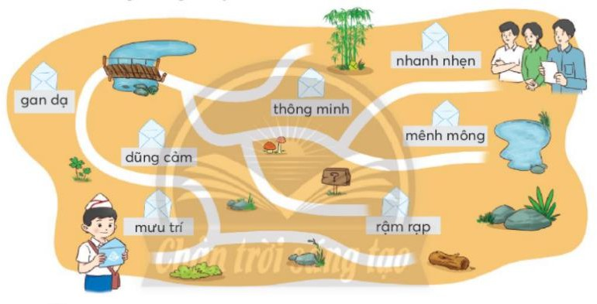  -Giáo viên nhận xét  *Gv yêu cầu học sinh xác định yêu cầu của bài tập 3  - GV yêu cầu học sinh đọc lại các từ ngữ chỉ phẩm chất vừa tìm ở bài tập 2 và đặt câu trong nhóm đôi.  -Giáo viên nhận xét | nối/ tô màu đường đi trên bảng tương tác hoặc trình chiếu bài làm trước lớp.  -Học sinh đọc các từ ngữ xuất hiện trên đường đi và giải thích từ ngữ (nếu cần)  -HS nhận xét và lắng nghe  -HS xác định yêu cầu BT 3  -HS đọc: mưu trí, dũng cảm, gan dạ, thông minh, nhanh nhẹn  -HS đặt câu:  +Thiếu niên cần rèn luyện tinh thần dũng cảm.  +Gan dạ là một phẩm chất tốt mà người đội viên cần có.  -1-2 học sinh nói trước lớp  -HS lắng nghe và nhận xét
- Hoạt động 2: Nói và nghe (12 phút)
  - Mục tiêu: HS nói được những việc em cần làm để phấn đấu trở thành đội viên.
  - Phương pháp, hình thức tổ chức: nhóm đôi
-GV yêu cầu học sinh xác định yêu cầu bài tập  Nói về những việc em cần làm để phấn đấu trở thành đội viên dựa vào gợi ý:  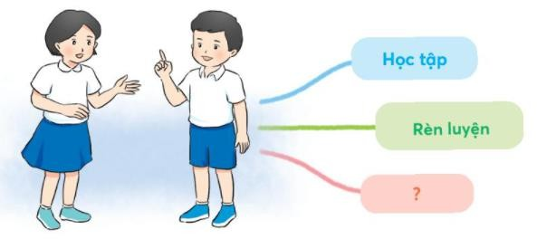  -GV yêu cầu học sinh quan sát và phân tích sơ đồ tư duy  +Em nghĩ xem em cần làm những gì để phấn đấu trở thành đội viên.  Gợi ý:  - Em cần có tinh thần học tập như thế nào?  - Em tham gia các hoạt động rèn luyện ra sao?  - Em cần rèn luyện những phẩm chất gì? | -Học sinh xác định yêu cầu bài tập: Nói về những việc em cần làm để phấn đấu trở thành đội viên dựa vào gợi ý:  -Học sinh quan sát và phân tích sơ đồ tư duy  +Để phấn đấu trở thành đội viên, em cần học tập chăm chỉ để có thành tích học tập tốt, em sẽ tích cực tham gia phong trào, hoạt động của nhà trường. Không chỉ vậy, em cần thực hiện 5 điều Bác Hồ dạy để trở thành con ngoan trò giỏi, Cháu ngoan Bác Hồ, rèn luyện cho mình sự dũng cảm, mưu trí và sự nhanh nhẹn.  -Một nhóm làm mẫu theo kĩ thuật Bể  cá để các nhóm nhận xét, rút kinh

-Giáo viên nhận xét nội dung thực hành | nghiệm  -Học sinh nói trong nhóm đôi hoặc nhóm nhỏ, học sinh có thể ghi chép nhanh nội dung bằng sơ đồ tư duy đơn giản.  - 1-2 nhóm học sinh chia sẻ kết quả trước lớp  -Học sinh nghe bạn và nhận xét
* Hoạt động nối tiếp: (5 phút)
- Mục tiêu: HS ôn lại những kiến thức, kĩ năng đã học, chuẩn bị bài cho tiết sau.
- Phương pháp, hình thức tổ chức: cả lớp
-GV yêu cầu 1 vài HS nêu lại phẩm chất của Đội viên, đọc lại 5 điều Bác Hồ dạy  -GV nhận xét  -GV dặn dò | -1 vài HS nêu  -HS lắng nghe và thực hiện
- ĐIỀU CHỈNH SAU TIẾT DẠY:
....................................................................................................................................................
....................................................................................................................................................
....................................................................................................................................................

